ANEXO FORMATO COMPONENTE FORMATIVO

PROGRAMA DE FORMACIÓN | Muestreo de agua para consumo humano.

COMPETENCIA | 280201242: Tomar muestras de agua de acuerdo con procedimientos técnicos y normativa | RESULTADOS DE APRENDIZAJE | Preparar equipos y materiales para la toma de muestras de agua para consumo humano según procedimientos técnicos.

NÚMERO DEL COMPONENTE FORMATIVO | CF-01
NOMBRE DEL COMPONENTE FORMATIVO | Aspectos previos al muestreo de agua para consumo humano
BREVE DESCRIPCIÓN | El componente formativo describe los aspectos asociados a la estructura del plan de muestreo, equipos, materiales y demás aspectos necesarios para el alistamiento de muestreos de agua para consumo humano para posteriores análisis fisicoquímicos y microbiológicos en laboratorio.
PALABRAS CLAVE | Muestreo, agua potable, Equipos de laboratorio, agua para consumo humano, plan de muestreo.

ÁREA OCUPACIONAL | Ocupaciones técnicas relacionadas con las ciencias naturales y aplicadas.  Operadores de máquinas de procesamiento y fabricación y ensambladores.
IDIOMA | Español

- TABLA DE CONTENIDOS

Introducción 2
1. Plan de muestreo 2
1.1 Alistamiento de la toma de muestras 3
1.2 Personal 4
1.3 Puntos de muestreo 4
2. Equipos y materiales de laboratorio 6
2.1 Equipos 6
2.2 Materiales de laboratorio 8
3. Buenas prácticas de laboratorio 10
3.1 Seguridad y salud en el trabajo de muestreo……………………………………………………….11
3.2 Peligros en salud y seguridad en el trabajo 14
4. Características físicas, químicas y microbiológicas del agua 16
5. Ensayos in situ 19

- INTRODUCCIÓN

Introducción
El recurso hídrico representa un elemento esencial para la vida y su adecuado monitoreo resulta clave para garantizar la salud pública. En este sentido, el presente componente formativo brinda las bases necesarias para comprender y ejecutar correctamente el alistamiento previo a la toma de muestras de agua destinadas al consumo humano, en concordancia con los lineamientos técnicos, normativos y de seguridad establecidos por las autoridades competentes.

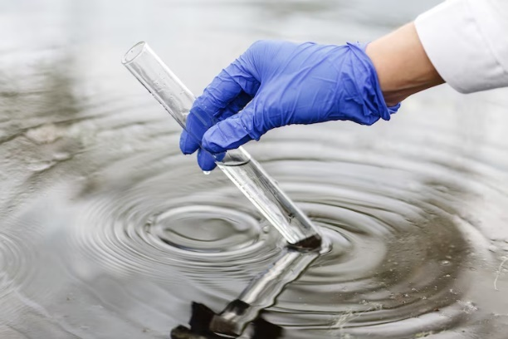 | A lo largo del contenido, se abordan aspectos como la elaboración del plan de muestreo, la identificación de puntos estratégicos para la recolección de muestras, los equipos e insumos requeridos, y la importancia de contar con personal capacitado y certificado. Además, se detallan los parámetros fisicoquímicos y microbiológicos que deben evaluarse, así como las buenas prácticas de laboratorio que garantizan la trazabilidad y confiabilidad de los resultados obtenidos.

Este componente no solo busca fortalecer las competencias técnicas del aprendiz, sino también fomentar una cultura de responsabilidad en la gestión del recurso hídrico. De este modo, se aporta a la mejora continua de los procesos de vigilancia y control de la calidad del agua en contextos tanto urbanos como rurales, en beneficio de las comunidades y del medio ambiente.

- DESARROLLO DE CONTENIDOS

Plan de muestreo

Para iniciar el monitoreo de agua mediante la toma de muestras, es fundamental considerar ciertos aspectos previos al proceso de muestreo. Algunas de estas consideraciones son:

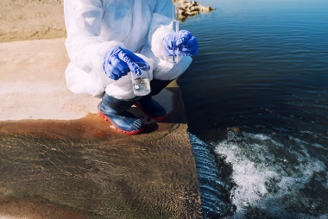 | - Establecer un plan de muestreo.  - Identificar el sitio específico donde se realizará la toma de la muestra.  - Determinar las características del agua a analizar.

Antes de analizar la calidad del agua, es fundamental contar con un plan de muestreo bien estructurado. Este video presenta los elementos esenciales que deben tenerse en cuenta para asegurar resultados precisos y representativos en el proceso de muestreo.

VIDEO

Alistamiento de la toma de muestras

La importancia del alistamiento para la toma de muestras radica en la necesidad de verificar que se cuente con todos los implementos necesarios para identificar la calidad del recurso objeto de análisis, ya sea en puntos de agua cruda o agua potable. La cantidad de materiales y equipos requeridos dependerá de la complejidad del muestreo y de la distribución de los puntos, tanto en redes de abastecimiento como en lugares de consumo humano.

Dado que el recurso hídrico tiene múltiples usos, el alistamiento debe contemplar no solo los equipos, instrumentos y reactivos necesarios, sino también incluir información relevante sobre los diferentes usuarios involucrados. Esta información, según lo sugiere el Instituto de Hidrología, Meteorología y Estudios Ambientales (IDEAM, 2017), debe estar debidamente organizada y documentada. | 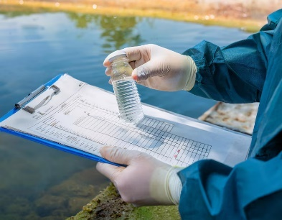  https://img.freepik.com/fotos-premium/ingeniero-ambiental-equipo-proteccion-recoge-cuidadosamente-muestras-agua_941742-8492.jpg?ga=GA1.1.269700888.1724180784&semt=ais_hybrid&w=740

A continuación, se presenta un análisis integral de la calidad del agua, el cual incluye múltiples factores que permiten identificar riesgos, evaluar impactos y proponer estrategias de manejo.

Personal

El personal encargado de la recolección de muestras de agua ya sea perteneciente a las Personas Prestadoras del servicio o a las Autoridades Sanitarias, debe cumplir con los requisitos establecidos en la Resolución 1570 de 2004 y el Decreto 1575 de 2007. Estos requisitos son:

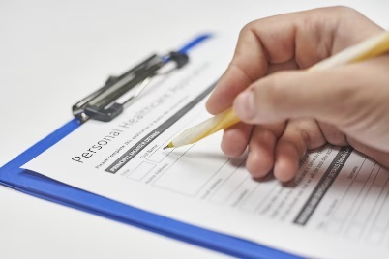  https://img.freepik.com/foto-gratis/mano-persona-que-llena-solicitud-seguro-salud_181624-46120.jpg?ga=GA1.1.269700888.1724180784&semt=ais_hybrid&w=740 | - Contar con formación como operador, técnico, tecnólogo o profesional, y estar evaluado y certificado en Normas de Competencia Laboral relacionadas con el muestreo de aguas.  - Estar capacitado en el uso y manipulación de equipos, así como en los métodos de ensayo para el análisis de agua destinada al consumo humano.  - Cumplir con estas condiciones no solo mejora la calidad y proyección laboral del personal, sino que también minimiza errores durante el proceso de toma, preservación y transporte de las muestras.

Puntos de muestreo
La toma de muestras de agua para consumo humano puede llevarse a cabo en distintos puntos, definidos según el objetivo del monitoreo o en concertación con la autoridad sanitaria. Estos puntos incluyen:

Selección de lugares para la recolección de muestras

De acuerdo con lo establecido en la NTC-ISO 5667-5:2008, Directrices para el muestreo de agua potable de instalaciones de tratamiento y sistemas de distribución por tubería, los lugares destinados a la recolección de muestras deben seleccionarse según los siguientes criterios:

- Los puntos seleccionados deben permitir obtener muestras representativas de los componentes principales del sistema.  - En cada planta de tratamiento debe habilitarse, como mínimo, un punto de muestreo en la entrada y otro en la salida del sistema de tratamiento de agua.  - Los sitios de muestreo deben distribuirse ampliamente a lo largo de toda la red de distribución, y su número debe ser proporcional a la cantidad de derivaciones del sistema.  - Para el caso de tanques de almacenamiento, el punto de toma de muestra debe ubicarse aguas arriba del primer usuario. | 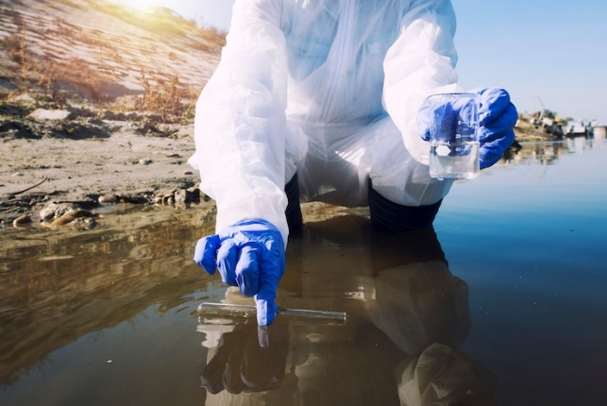  https://www.freepik.es/foto-gratis/ecologista-tomando-muestras-agua-tubo-ensayo-rio-ciudad-determinar-nivel-contaminacion-polucion_11138136.htm#fromView=search&page=1&position=4&uuid=9a06a9cd-aa9e-4546-97da-55adf6e3bf28&query=muestras+agua
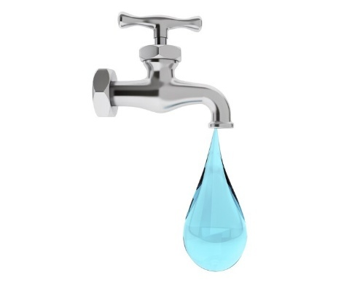  https://www.freepik.es/fotos-premium/grifo-agua-cromado-gota-sobre-fondo-blanco_16947664.htm#fromView=search&page=1&position=44&uuid=e4615311-658c-4388-8d7b-c67f007d4a74&query=agua+llave | - Si el muestreo se realiza en hidrantes, debe verificarse que estos sean adecuados para la toma de muestras de agua potable.  - En caso de desinfección de grifos o llaves con llama, debe asegurarse que no haya materiales inflamables en las cercanías.  - También pueden considerarse como puntos de muestreo las entradas y salidas de tanques de almacenamiento utilizados para el consumo humano o la preparación de alimentos.

Equipos y materiales de laboratorio

Para el muestreo de aguas destinadas al consumo humano se emplea una amplia variedad de equipos y materiales.

2.1 Equipos
Entre los principales equipos utilizados para el muestreo y el análisis in situ de los parámetros del agua para consumo humano, se destacan los siguientes:

SLIDE
pHmetro y sensor de temperatura | Sensor utilizado en el método electroquímico para medir el pH de la muestra de agua, además cuenta con sonda para medir temperatura. | 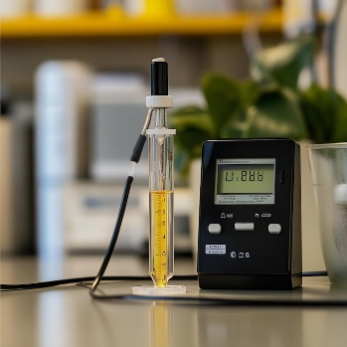  https://www.freepik.es/imagen-ia-premium/medidor-ph-pantalla-digital-sonda_326583521.htm#fromView=search&page=8&position=22&uuid=11d2b09b-c313-4814-8b38-9631a2cdb717&query=pHmetro
Conductivímetro | Medidor de Conductividad eléctrica sólidos totales disueltos y temperatura con pantalla de 2 niveles, dos botones para todas las funciones. | 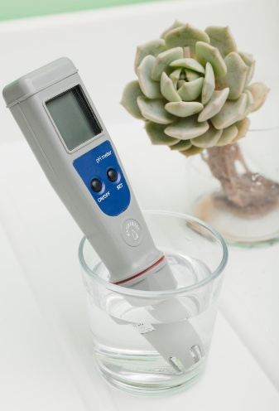  https://www.freepik.es/fotos-premium/medidor-ph-vaso-agua-raices-plantas-sobre-fondo-blanco-medicion-agua-potable_26562312.htm#fromView=search&page=2&position=30&uuid=11d2b09b-c313-4814-8b38-9631a2cdb717&query=pHmetro
Turbidímetro | Equipo que permite medir la turbiedad del agua que ingresa a la planta de agua o para medir la turbiedad del agua potable, con el fin de verificar si cumple con el límite máximo permisible. Esté parámetro también puede ser medido en laboratorio. | 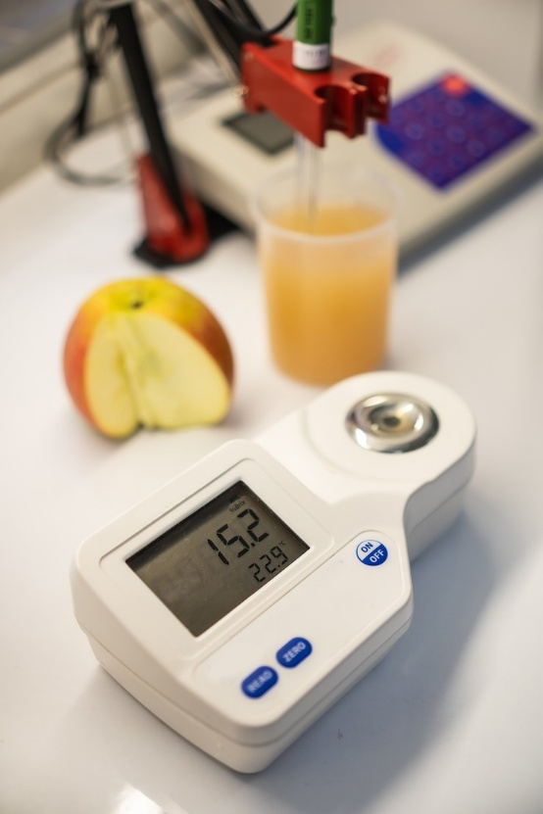  https://www.freepik.es/fotos-premium/fabricacion-jugos-produccion-bebidas-linea-fabrica-fabricacion-laboratorio-envasado-latas-jugo-industria_13080678.htm#fromView=search&page=3&position=36&uuid=00266f04-bc47-4610-b2be-27cb0ff2212c&query=Turbid%C3%ADmetro
Medidor de cloro residual libre | Mide de forma simple y precisa el cloro libre. El cloro libre es la forma activa de cloro que se usa para desinfectar el agua potable, piscinas, spas, y el agua de enjuague de vegetales. | 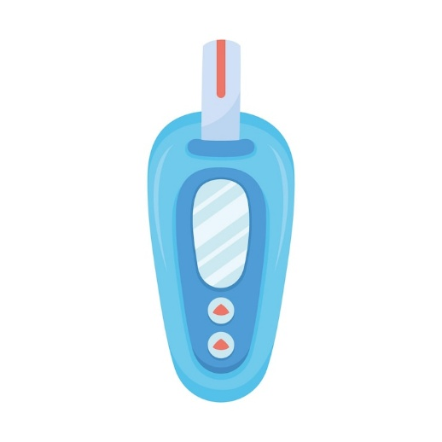  https://www.freepik.es/vector-gratis/tecnologia-dispositivos-medicos-glucometro_145249444.htm#fromView=search&page=9&position=41&uuid=00266f04-bc47-4610-b2be-27cb0ff2212c&query=Medidor+de+cloro
Medidor de color aparente | El color aparente es un parámetro fisicoquímico que se determina en la muestra original sin filtrarse ni centrifugarse. |   https://www.freepik.es/imagen-ia-premium/dispositivo-lanceta-holografica-tiras-prueba-glucosa-sobre-fondo-blanco-concepto-como-elegante-moderno_322169393.htm#from_element=detail_alsolike

2.2 Materiales de laboratorio
Para realizar la toma de muestras de agua se requieren materiales que permiten una correcta recolección, almacenamiento y preservación, en la siguiente tabla se describen los materiales requeridos para la toma de muestra de agua para consumo humano.

Pestañas
Frascos de muestreo material vidrio | Frascos para muestra de agua, en material de vidrio, pueden encontrarse en capacidad desde los 100 mL hasta los 2000 mL. Las botellas de vidrio se deben usar preferiblemente para la toma de muestras a las que se les van a determinar compuestos orgánicos. | 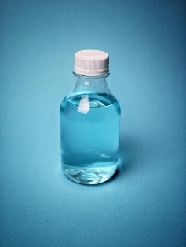  https://www.freepik.es/fotos-premium/primer-plano-botella-vidrio-contra-fondo-azul_126055497.htm#fromView=search&page=1&position=5&uuid=7de9cda1-aafa-4fd1-8e50-347d8d953099&query=agua+frasco+con+tapa+azul
Frascos de muestreo material plástico | El uso de botellas de plástico es recomendado para la toma de muestras para determinar sustancias inorgánicas. Los recipientes de plástico opacos también son usados para tomar muestras de agua, estos por ejemplo, son usados para tomar muestra de agua para análisis microbiológico de Giardia, para lo cual se requiere recolectar 10 litros de agua. | 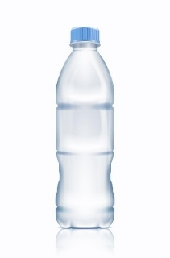  https://www.freepik.es/vector-gratis/icono-vector-realista-botella-agua-plastico-aislado-sobre-fondo-blanco-bebida-maqueta-bebida_30753787.htm#fromView=search&page=1&position=1&uuid=7de9cda1-aafa-4fd1-8e50-347d8d953099&query=agua+frasco+con+tapa+azul
Bolsas estériles para muestreo microbiológico | Este tipo de bolsas están fabricadas para la recolección, transporte y conservación temporal de muestras de agua destinadas a análisis microbiológicos. Son especialmente preparadas para prevenir la contaminación cruzada y conservar las condiciones microbiológicas de la muestra, para la toma de muestras de agua potable, estas bolsas deben contener tiosulfato de sodio con el fin de conservar las propiedades de la muestra. | 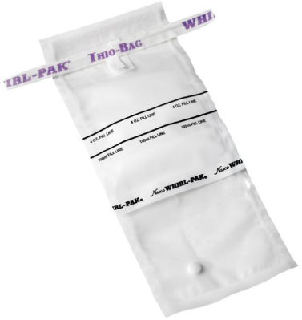  Nota. Tomado de Hach. (2025).
Nevera portátil | Este tipo de elemento permite almacenar las muestras de forma segura y manteniendo condiciones de temperatura requeridas de acuerdo al tipo de parámetro a analizar, por lo general, las muestras se deben almacenar a temperaturas inferiores a los 6°C. | 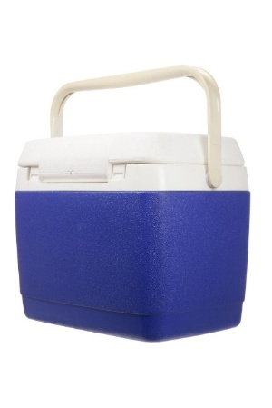  https://www.freepik.com/premium-photo/cooler-box_34004693.htm
Termómetro portátil | Este tipo de termómetro permite verificar la temperatura del almacenamiento de las muestras en las neveras portátiles. | 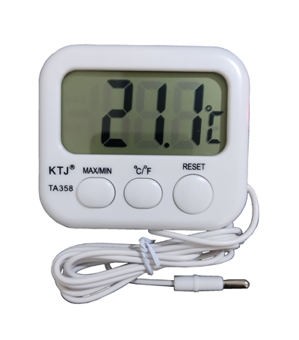  Nota. Tomado de Pakis Medical (2020)
Gel refrigerante | Permiten mantener la cadena de frio en las muestras de agua, como alternativa puede utilizarse hielo convencional, siempre y cuando se garantice que las muestras se almacenen bajo cadena de frío. |   Nota. Tomado de CMLAB (2021)
Alcohol | Para la toma de muestras el accesorio de descarga de agua debe desinfectarse, evitando de esta forma contaminación de la muestra o errores en el análisis de laboratorio. | 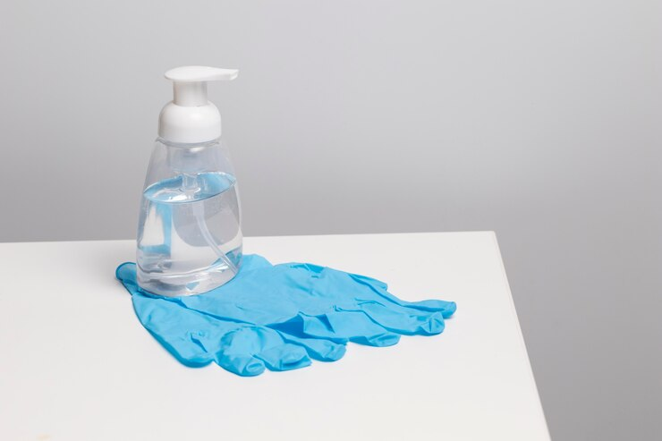
Mechero de alcohol | Si el accesorio dispensador es metálico, la desinfección puede hacerse por temperatura aplicando  llama (flamear) de un mechero de alcohol. | 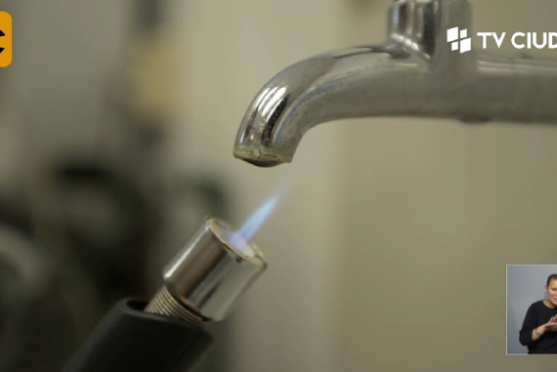

Buenas prácticas de laboratorio

Las buenas prácticas de laboratorio (BPL) se definen como un conjunto de reglas, procedimientos operativos y operacionales establecidos por la Organization for Economic Cooperation and Development (OCDE). Estas prácticas son obligatorias para garantizar la calidad e integridad de los datos generados en los procesos de laboratorio, con el propósito de armonizar los protocolos, la información y la documentación asociada a los procedimientos operativos.

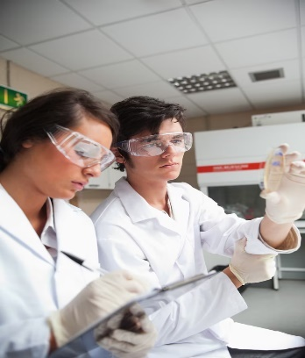  https://img.freepik.com/fotos-premium/retrato-estudiantes-ciencia-mirando-placa-petri_13339-190349.jpg?ga=GA1.1.269700888.1724180784&semt=ais_hybrid&w=740 | Estos lineamientos conforman una verdadera filosofía de trabajo, ya que se conciben como un sistema integral en el que se analizan todos los procesos, desde el diseño hasta el archivo de los resultados.

Algunos beneficios potenciales de la aplicación de las BPL:
• Contribuyen a evitar la contaminación de las muestras y protegen tanto al personal de campo como al de laboratorio.  • Fortalecen la credibilidad de los resultados frente a clientes y autoridades sanitarias.  • Permiten tomar decisiones más acertadas al contar con datos sólidos, confiables y trazables.  • Garantizan el cumplimiento de los protocolos de muestreo conforme a la normatividad vigente. |   https://img.freepik.com/foto-gratis/mujer-sonriente-microscopio-tiro-medio_23-2148969928.jpg?ga=GA1.1.269700888.1724180784&semt=ais_hybrid&w=740

3.1 Seguridad y salud en el trabajo de muestreo

La prevención de accidentes durante los muestreos de agua y en las actividades de laboratorio exige la implementación de acciones orientadas a la protección del personal y a la preservación de la infraestructura. Esto implica el compromiso y la responsabilidad de todas las personas que utilizan estos espacios de trabajo. Además, se requiere mantener una actitud cooperativa y activa frente a la seguridad. Es importante tener presente que los accidentes relacionados con el manejo de insumos químicos, tanto en laboratorio como en pruebas de campo, suelen estar asociados a:




No utilizar el sentido común
Actividades que generen riesgos al personal y a la calidad del muestreo.

Cuando se menciona la necesidad de asumir un “rol activo” en el laboratorio o durante la toma de muestras, se hace referencia a la adopción constante de las siguientes recomendaciones:

- Cumplir estrictamente con las normas de seguridad.  - Evitar cualquier tipo de broma o comportamiento inapropiado durante las actividades de muestreo o de laboratorio.  - Familiarizarse con el uso y ubicación de los equipos de seguridad.  - Informarse previamente sobre los riesgos asociados al manejo de sustancias químicas. | 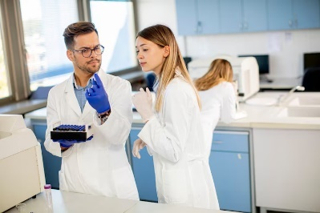  https://img.freepik.com/fotos-premium/grupo-jovenes-investigadores-que-analizan-datos-quimicos-laboratorio_52137-34200.jpg?ga=GA1.1.269700888.1724180784&semt=ais_hybrid&w=740

Con el propósito de proteger al personal y asegurar el cumplimiento de las buenas prácticas de laboratorio, es indispensable contar con los siguientes elementos de protección personal:

Pestañas
Cofia | Si se tiene el cabello largo, debe mantenerse recogido durante la práctica. La cofia debe utilizarse si así lo indica el instructor. |   https://img.freepik.com/foto-gratis/investigadora-laboratorio-biotecnologia-tableta_23-2148776112.jpg?ga=GA1.1.269700888.1724180784&semt=ais_hybrid&w=740
Casco | Puede ser requerido en campo como medida preventiva, según las condiciones del entorno. | 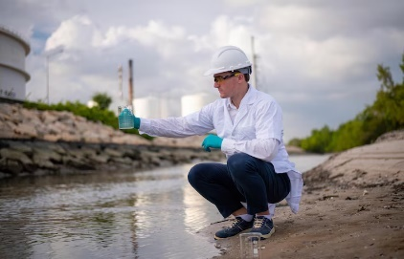  https://img.freepik.com/fotos-premium/hombre-lleva-camisa-blanca-guantes-azules_978391-4112.jpg?ga=GA1.1.269700888.1724180784&semt=ais_hybrid&w=740
Protección de ojos | Todo el personal debe usar gafas de seguridad dentro del laboratorio. Quienes usen gafas permanentes deben contar con gafas de seguridad adicionales. No se deben usar lentes de contacto, ya que facilitan la acumulación de sustancias tóxicas. | 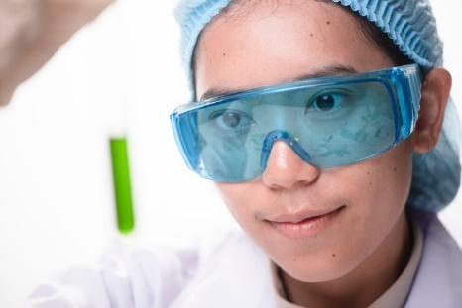  https://img.freepik.com/fotos-premium/cientifico-comprobacion-tubo-ensayo-analizando-concepto_33755-3854.jpg?ga=GA1.1.269700888.1724180784&semt=ais_hybrid&w=740
Tapabocas | Debe usarse durante el muestreo de agua y en los análisis de laboratorio para evitar afectaciones por reacciones químicas o contaminación de las muestras. | 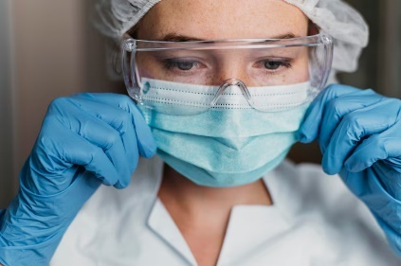  https://img.freepik.com/foto-gratis/doctor-mascarilla-trabajo_23-2148847177.jpg?ga=GA1.1.269700888.1724180784&semt=ais_hybrid&w=740
Instrumental de campo o vestimenta | La ropa debe proteger contra salpicaduras o contacto con sustancias químicas. Debe ser adecuada tanto para laboratorio como para trabajo de campo. | 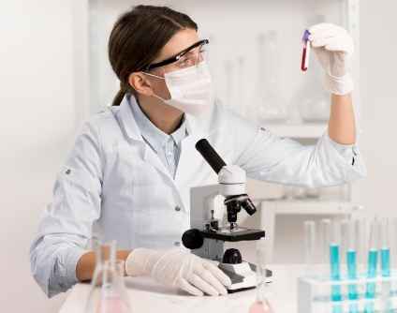  https://img.freepik.com/foto-gratis/mujer-que-trabaja-laboratorio-cerca_23-2148824201.jpg?ga=GA1.1.269700888.1724180784&semt=ais_hybrid&w=740
Bata de laboratorio | Usar bata blanca de manga larga, preferiblemente de material impermeable o antifluidos. |   https://img.freepik.com/foto-gratis/hombre-mujer-vistiendo-uniforme-cientifico-pie-gesto-brazos-cruzados-laboratorio_839833-35253.jpg?ga=GA1.1.269700888.1724180784&semt=ais_hybrid&w=740
Zapatos | Deben ser totalmente cerrados. No se permite el uso de sandalias, zapatos que dejen piel expuesta ni calzado con tacones. | 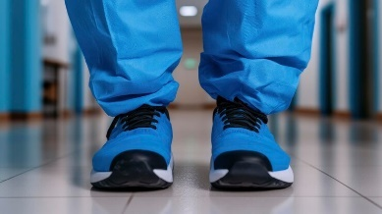  https://img.freepik.com/fotos-premium/profesional-salud-caminando-pasillo-hospital-primer-plano-pies-zapatos_1257511-4898.jpg?ga=GA1.1.269700888.1724180784&semt=ais_hybrid&w=740
Guantes de nitrilo o neopreno | Deben usarse durante el muestreo y al manipular sustancias químicas o biológicas, asegurando resistencia y sensibilidad. | 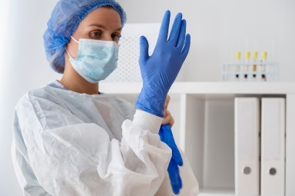  https://img.freepik.com/foto-gratis/doctor-vista-lateral-poniendose-guante_23-2149601724.jpg?ga=GA1.1.269700888.1724180784&semt=ais_hybrid&w=740

En el laboratorio, es obligatorio que, durante la primera sesión, el instructor presente a los aprendices las normas y disposiciones generales de seguridad. Esta socialización debe incluir explicaciones claras, espacio para resolver dudas y fomentar la participación activa de los estudiantes.

  https://img.freepik.com/foto-gratis/companeros-laboratorio-haciendo-experimentos_23-2148939082.jpg?ga=GA1.1.269700888.1724180784&semt=ais_hybrid&w=740 | Adicionalmente, el instructor debe realizar un recorrido por las instalaciones con el grupo, señalando la ubicación y función de los dispositivos de seguridad, tales como: salidas de emergencia, rutas de evacuación, extintores, botiquines de primeros auxilios, duchas de emergencia y fuentes lavaojos.

Antes de iniciar cualquier práctica de campo o de laboratorio, el instructor deberá socializar las normas específicas de seguridad correspondientes a cada actividad.

Peligros en salud y seguridad en el trabajo
Las sustancias químicas pueden causar daño si no son manipuladas de forma adecuada y según protocolos, lo más importante por resaltar es que estas sustancias tienen diferentes características (tóxicas, inflamables, corrosivas y reactivas) y debe reconocerlas y saber cómo reaccionar en caso de accidentes.

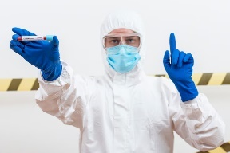  https://img.freepik.com/foto-gratis/hombre-traje-materiales-peligrosos-muestra-sangre_23-2148483245.jpg?ga=GA1.1.269700888.1724180784&semt=ais_hybrid&w=740 | Sin embargo, existen sustancias que cuentan con más de un peligro, por lo cual se considera que el grado de peligrosidad de las sustancias químicas puede variar, por ello siempre trabajar de forma segura es la manera correcta de desarrollar actividades con estos implementos.

Se recomienda ampliar la información en sesiones en línea con su instructor y con el material de apoyo, pero se dejan las siguientes acciones como tips necesarios para contrarrestar los peligros químicos:

Según la Guía Técnica Colombiana 045 de identificación de peligros y valoración de riesgos en seguridad y salud ocupacional, entre los peligros que están asociados a las actividades de muestreo y manipulación de sustancias químicas en laboratorios están las siguientes (ICONTEC, 2012):


Peligros físicos:

Ruido, temperaturas extremas, presión atmosférica, iluminación.

Peligros químicos:

Gases y vapores, humos metálicos y no metálicos, material particulado




Peligros biomecánicos:

Postura, movimiento repetitivo, manipulación de cargas.
Peligros biológicos:

Virus, bacterias, hongos, picaduras, mordeduras.



Fenómenos naturales:

Virus, bacterias, hongos, picaduras, mordeduras.

Se sugiere ampliar esta información durante las sesiones en línea con su instructor y mediante la consulta del material de apoyo disponible. A continuación, se presentan algunos consejos básicos para minimizar los riesgos asociados al manejo de sustancias químicas:

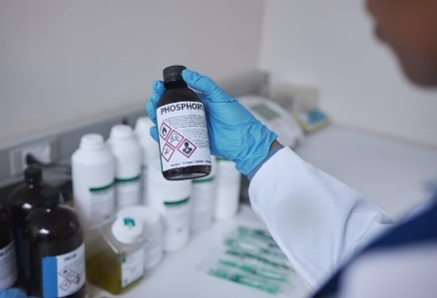  https://img.freepik.com/fotos-premium/ciencia-manual-o-fosforo-medico-que-trabaja-laboratorio-productos-quimicos-experimento-o-reaccion-farmacia-medica-atencion-medica-cientifico-que-trabaja-laboratorio-desarrollo_590464-141040.jpg?ga=GA1.1.269700888.1724180784&semt=ais_hybrid&w=740 | - Lea con atención las etiquetas de las sustancias químicas antes de utilizarlas.  - Siga las indicaciones establecidas en las hojas de seguridad de cada producto.  - Respete siempre las recomendaciones proporcionadas por su instructor.

Características físicas, químicas y microbiológicas del agua

La importancia del agua es capital, pero más allá de ello lo cierto es que este elemento tiene diferentes propiedades de interés a nivel científico. A continuación, se describirán algunas de las principales características físicas y químicas del agua:

Pestañas
Es incolora | En algunas ocasiones, cuando se percibe el mar o un río, parece que el agua tuviera un color azul o verde. Esto se debe a la forma en que el agua refleja la luz y a su capacidad para absorber más fácilmente las longitudes de onda cortas. Sin embargo, no se percibe ningún color en ella a menos que esté mezclada con alguna otra sustancia; de no ser así, es totalmente transparente para nuestra vista. | 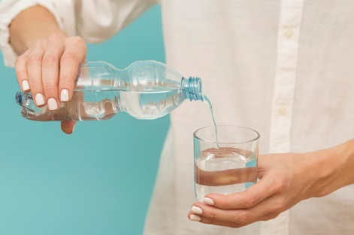  https://img.freepik.com/foto-gratis/mujer-vertiendo-agua-vaso_23-2148728795.jpg?ga=GA1.1.269700888.1724180784&semt=ais_hybrid&w=740
No tiene sabor ni olor | A diferencia de otras sustancias, el agua no tiene un sabor ni un olor característico. Cuando estos se presentan, es porque ha sido alterada de alguna manera o porque, al momento de consumirla, ha incorporado partículas de otros elementos. | 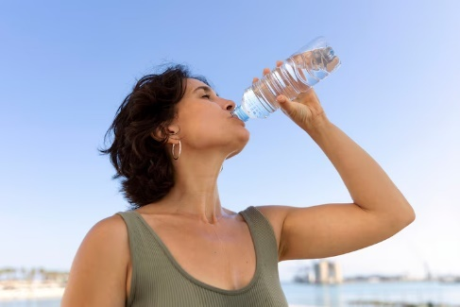  https://img.freepik.com/foto-gratis/anciana-luchando-alta-temperatura_23-2149456756.jpg?ga=GA1.1.269700888.1724180784&semt=ais_hybrid&w=740
pH | Una de las principales características del agua es que, por lo general, tiene un pH neutro, el cual oscila entre 6,5 y 8,5. Esto implica que el agua puede ser medianamente ácida o medianamente básica, dependiendo de su composición. | 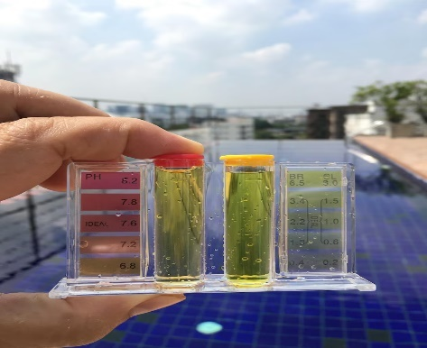  https://img.freepik.com/fotos-premium/mano-recortada-sosteniendo-liquidos-contra-piscina_1048944-11030297.jpg?ga=GA1.1.269700888.1724180784&semt=ais_hybrid&w=740
Conductividad | El agua destilada o pura no es conductora de la electricidad, sino que actúa como aislante, ya que no posee electrones libres que puedan conducirla. Sin embargo, esto solo aplica para el agua destilada, ya que está compuesta únicamente por moléculas de agua. En cambio, el agua que utilizamos diariamente sí es conductora de la electricidad, debido a la gran cantidad de minerales y otros conductores que contiene. | 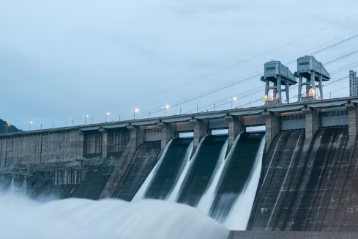  https://img.freepik.com/fotos-premium/vista-central-hidroelectrica-descarga-agua-imagen-larga-resistencia_332511-137.jpg?ga=GA1.1.269700888.1724180784&w=740
Temperatura | El agua tiene la capacidad de retener el calor, por lo que se enfría más lentamente que otras sustancias y también tarda en calentarse. Esta propiedad la convierte en un regulador térmico importante en diversos contextos. | 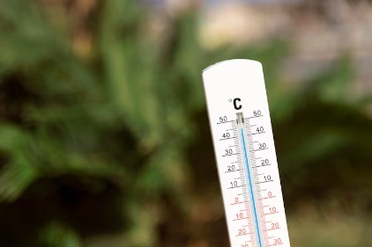  https://img.freepik.com/foto-gratis/primer-plano-termometro-que-muestra-temperatura-alta_23-2149456754.jpg?ga=GA1.1.269700888.1724180784&semt=ais_hybrid&w=740
Color real y color aparente | El color verdadero del agua es aquel que se mide sin la presencia de turbidez, la cual puede eliminarse mediante filtración. Por su parte, el color aparente hace referencia a la medición del color sin excluir dicha turbidez, es decir, incluye las partículas en suspensión que afectan la claridad del agua. | 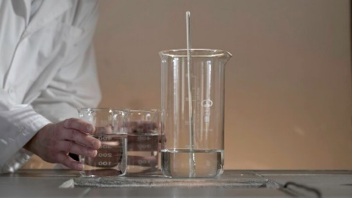  https://img.freepik.com/fotos-premium/investigador-masculino-que-lleva-cabo-investigaciones-cientificas-laboratorio-botellas-liquidos-liquido-laboratorio_1096515-870.jpg?ga=GA1.1.269700888.1724180784&semt=ais_hybrid&w=740

Características microbiológicas

Los microorganismos patógenos en el agua para consumo humano pueden generar riesgos para la salud y pueden ser la causa de diferentes enfermedades. Entre los microorganismos objeto de medición y vigilancia sanitaria están los siguientes:

Ensayos in situ

Los ensayos in situ son mediciones que se realizan directamente en campo sobre ciertos parámetros que, debido a su naturaleza, deben registrarse de forma inmediata para garantizar resultados confiables. En el caso del agua para consumo humano, estos parámetros incluyen la temperatura, el olor, el sabor, el cloro residual libre y el pH (INS, 2011, p. 46). No obstante, para otros tipos de agua, como las residuales o superficiales, también se aplican estas mediciones, incorporando además la conductividad, la turbidez y el oxígeno disuelto. Para ello se utiliza un equipo multiparamétrico.

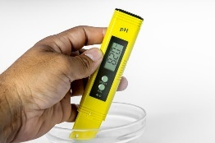  https://img.freepik.com/fotos-premium/medidor-ph-ampliamente-utilizado-medir-nivel-exacto-ph-agua-acuario-marino_433165-248.jpg?ga=GA1.1.269700888.1724180784&semt=ais_hybrid&w=740 | Estas mediciones suelen realizarse con equipos portátiles, como sondas multiparamétricas, pH-metros y conductímetros. Es fundamental que estas pruebas se lleven a cabo siguiendo las indicaciones correspondientes sobre la revisión y calibración de los equipos utilizados.

Entre los principales parámetros para análisis in situ se encuentran:

Oxígeno disuelto
Este parámetro mide la cantidad de oxígeno presente en el agua en forma disuelta. Mantener una concentración adecuada de oxígeno disuelto es fundamental para la supervivencia de los peces y otros organismos acuáticos, y además contribuye a mejorar las condiciones del proceso de potabilización. Su nivel puede verse afectado por factores como la temperatura, la presencia de materia orgánica disuelta, agentes oxidantes inorgánicos, entre otros. Una baja concentración de oxígeno disuelto puede indicar una alta carga orgánica en el agua, generalmente asociada a vertimientos de aguas residuales.
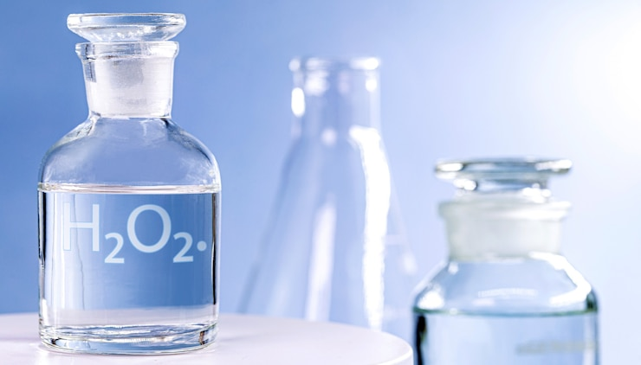

Temperatura
La temperatura desempeña un papel fundamental en diversos procesos fisicoquímicos del agua, como la solubilidad de los gases, la disolución de sales y, por tanto, en su conductividad eléctrica. También influye en la determinación del pH, en la identificación del origen del agua y en la detección de posibles mezclas. Las descargas de agua a temperaturas elevadas pueden generar daños en la flora y fauna de los cuerpos de agua receptores, al interferir con la reproducción de las especies, favorecer el crecimiento de bacterias y otros microorganismos, acelerar reacciones químicas, reducir los niveles de oxígeno disuelto y potenciar los procesos de eutrofización.

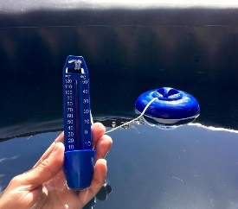  https://img.freepik.com/fotos-premium/mano-recortada-sosteniendo-termometro-azul_1048944-26313464.jpg?ga=GA1.1.269700888.1724180784&semt=ais_hybrid&w=740 | La medición de la temperatura debe realizarse in situ, ya que no es posible aplicar procedimientos de preservación o almacenamiento para este parámetro. El método más adecuado consiste en introducir directamente los equipos de medición —como termómetros o sondas— en la muestra de agua o en la fuente de abastecimiento del acueducto.
Este parámetro puede determinarse de forma sencilla y precisa mediante sensores que operan con base en el cambio de resistencia de un resistor metálico. La termometría de resistencia se fundamenta en las variaciones que se presentan en la resistencia eléctrica de materiales conductores o semiconductores metálicos cuando se exponen a diferentes temperaturas.

Conductividad
La conductividad eléctrica en el agua hace referencia a su capacidad para conducir corriente eléctrica, la cual depende directamente de la concentración de iones disueltos presentes, como sales, ácidos o bases. Este parámetro es un indicador clave de la calidad del agua, ya que valores elevados pueden evidenciar procesos de contaminación o una mineralización excesiva (United States Environmental Protection Agency – EPA, 2017).

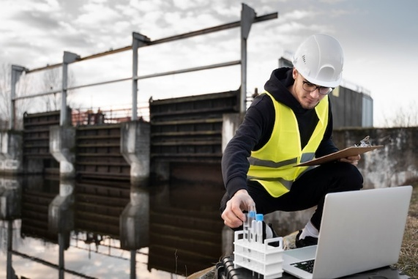

pH
El valor del potencial de hidrógeno (pH) del agua para consumo humano debe estar comprendido entre 6,5 y 9,0 (MPS y MAVDT, 2007). Este parámetro es fundamental en procesos como la floculación química, la desinfección, el ablandamiento del agua y el control de la corrosión.

En el marco del control de calidad y la vigilancia del agua potable, el pH debe medirse diariamente en el sistema de abastecimiento. Es especialmente relevante su monitoreo tanto a la entrada del sistema como en distintos puntos de la red de distribución. El método más común para determinar este parámetro es mediante una celda electroquímica, la cual emplea un electrodo indicador sensible a la concentración de protones. Esta medición se realiza con un dispositivo conocido como pH-metro. | 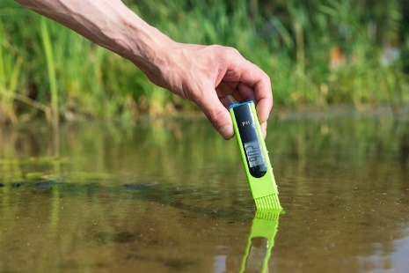  https://img.freepik.com/fotos-premium/medir-contenido-agua-medidor-ph-dispositivo-digital_143106-404.jpg?ga=GA1.1.269700888.1724180784&semt=ais_hybrid&w=740

Turbiedad

La turbidez del agua es provocada por la materia insoluble, en suspensión o dispersión coloidal. Es un fenómeno óptico que consiste esencialmente en una absorción de luz combinado con un proceso de difusión.

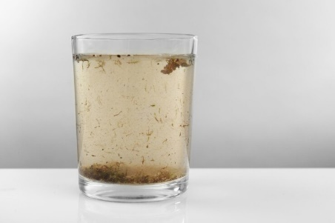  https://img.freepik.com/fotos-premium/vaso-agua-contaminada-sobre-fondo-gris_392895-150407.jpg?ga=GA1.1.269700888.1724180784&semt=ais_hybrid&w=740 | La turbiedad para el agua potable no debe superar las 2 unidades de turbiedad según los establecido en la resolución 2115 de 2007, es importante que al momento de iniciar con el proceso de desinfección se haya removido la turbiedad, ya que de esta forma se evita la formación partículas que pueden ser dañinas para la salud humana.

El método más utilizado para determinar la turbidez en el agua es la nefelometría la cual se basa en incidir un rayo luminoso en la muestra, así las partículas en suspensión dispersan parte de esta luz, posteriormente esa luz dispersada se recoge sobre una célula fotoeléctrica la cual genera una corriente eléctrica que influye en la intensidad y por lo tanto influye en el grado de turbidez de la muestra.

Cloro residual libre
La medición de este parámetro debe realizarse diariamente, y en algunos casos, varias veces al día, dependiendo del número de turnos ejecutados por los operarios en las plantas de tratamiento de agua potable.
El cloro residual libre debe medirse de forma inmediata después de tomar la muestra, ya que su concentración puede variar rápidamente debido a su volatilidad y sensibilidad a la luz.

Este parámetro se evalúa en campo mediante equipos de fácil uso. Existen diferentes tipos de pruebas o kits que emplean reactivos en forma sólida o líquida. De acuerdo con lo establecido en la Resolución 2115 de 2007, la concentración de cloro residual libre en el agua potable debe mantenerse en un rango entre 0,3 mg/L y 2 mg/L. | 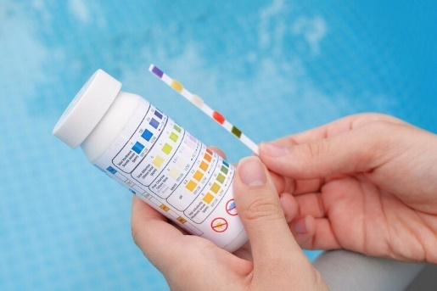  https://img.freepik.com/fotos-premium/analisis-ph-cloro-agua-piscina-verano-comprobar-calidad-agua-tira-ensayo-comparando-resultados_79075-33760.jpg?ga=GA1.1.269700888.1724180784&semt=ais_hybrid&w=740

Si el muestreo se realiza con fines de autocontrol o vigilancia, los parámetros de temperatura, turbiedad, cloro residual libre y pH del agua para consumo humano deben ser analizados directamente en el sitio de la toma de la muestra (INS, 2011).

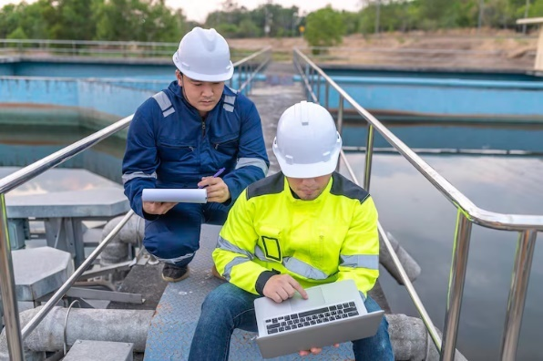  https://img.freepik.com/fotos-premium/ingenieros-ambientales-trabajan-plantas-tratamiento-aguas-residualesingenieria-suministro-agua-trabajando-planta-reciclaje-agua-reutilizaciontecnicos-e-ingenieros-discuten-trabajo-juntos_44277-24189.jpg?ga=GA1.1.269700888.1724180784&semt=ais_hybrid&w=740 | Respecto a la recolección de la muestra, el Instituto Nacional de Salud (2011) indica que, en el caso de vigilancia, esta puede ser tomada de manera simultánea y conjunta por los técnicos de la persona prestadora del servicio y de la autoridad sanitaria. Los resultados deben quedar consignados en el Acta de toma de muestras de agua, firmada por ambas partes, conforme a lo establecido en el artículo 8° de la Resolución 0811 de 2008 (p. 46).

- SÍNTESIS

A continuación, se presenta una síntesis de la temática estudiada en el componente formativo:

- ACTIVIDADES DIDÁCTICAS

DESCRIPCIÓN DE ACTIVIDAD DIDÁCTICA
Nombre de la actividad | Fundamentos previos para el muestreo de agua de consumo humano
Objetivo de la actividad | Comprender y aplicar los fundamentos prácticos y normativos necesarios para realizar un muestreo adecuado de agua destinada al consumo humano, garantizando la representatividad y la calidad de las muestras recolectadas.
Tipo de actividad sugerida | Cuestionario
Archivo de la actividad  (Anexo donde se describe la actividad propuesta) | Anexo actividad didáctica: Fundamentos previos para el muestreo

- MATERIAL COMPLEMENTARIO:

Tema | Referencia APA del Material | Tipo de material  (Video, capítulo de libro, artículo, otro) | Enlace del Recurso o  Archivo del documento o material
Buenas prácticas de laboratorio | Sociedad Americana de Química (2002). Seguridad en laboratorios químicos académicos | Libro | https://www.acs.org/content/dam/acsorg/about/governance/committees/chemicalsafety/publications/seguridad-en-los-laboratorios-quu00edmicos-acadu00e9mico.pdf
Ensayos in situ | Instituto Nacional de Salud INS. (2011). Manual de instrucciones para la toma, preservación y transporte de muestras de agua de consumo humano para análisis de laboratorio. | Manual | https://www.ins.gov.co/BibliotecaDigital/Manual-toma-muestras-agua.pdf

- GLOSARIO:

TÉRMINO | SIGNIFICADO
Agua cruda: | es el agua natural que no ha sido sometida a proceso de tratamiento para su potabilización.
Agua potable o agua para consumo humano: | es aquella que cumple las características físicas, químicas y microbiológicas, en las condiciones señaladas en la Resolución 2115 de 2007.
Característica: | término usado para identificar elementos, compuestos, sustancias y microorganismos presentes en el agua para consumo humano.
Muestra: | toma puntual de agua en los puntos de muestreo concertados, que refleja la composición física, química y microbiológica representativa del momento.
Muestreo: | proceso de toma de muestras que son analizadas en laboratorios para obtener información sobre la calidad del agua del sitio concertado en que fueron tomadas.

- REFERENCIAS BIBLIOGRÁFICAS

Centers for Disease Control and Prevention. (2023). Giardiasis.
CMLAB. (2021). Bolsa estéril para toma de muestras líquidas o sólidas – 7 oz (207 ml). https://www.cmlab.com.co/producto/bolsa-esteril-para-toma-de-muestras-liquidas-o-solidas-7-oz-207-ml/
Hach. (2025). Bolsa de muestras, estéril con agente declorador, 100 mL, 100 unidades. https://es.hach.com/bolsa-de-muestras-esteril-con-agente-declorador-100-ml-100-unidades/product?id=24761062939
IDEAM. (2017). Protocolo de monitoreo de agua. Instituto de Hidrología, Meteorología y Estudios Ambientales.
Instituto Colombiano de Normas Técnicas y Certificación (ICONTEC). (2012). GTC 045: Guía para la identificación de los peligros y la valoración de los riesgos en seguridad y salud ocupacional.
Instituto Colombiano de Normas Técnicas y Certificación (ICONTEC). (2008). NTC-ISO 5667-5:2008: Directrices para el muestreo de agua potable de instalaciones de tratamiento y sistemas de distribución por tubería.
Instituto Nacional de Salud (INS). (2011). Manual de instrucciones para la toma, preservación y transporte de muestras de agua de consumo humano para análisis de laboratorio. https://www.ins.gov.co/BibliotecaDigital/Manual-toma-muestras-agua.pdf
Instituto Nacional de Salud (INS). (2018). Guía para la vigilancia por laboratorio de Giardia y Cryptosporidium en muestras de agua. https://www.ins.gov.co/BibliotecaDigital/guia-para-la-vigilancia-por-laboratorio-de-giardia-y-cryptosporidium-en-muestras-de-agua.pdf
Instituto Nacional de Salud (INS). (2020). Guía de laboratorio para la vigilancia y control de calidad bacteriológico en muestras de agua para consumo humano. https://www.ins.gov.co/BibliotecaDigital/guia-para-la-vigilancia-y-control-de-calidad-bacteriologico-en-muestras-de-agua-para-consumo-humano.pdf
Madigan, M. T., Bender, K. S., Buckley, D. H., Sattley, W. M., & Stahl, D. A. (2018). Brock biology of microorganisms (15.ª ed.). Pearson.
Ministerio de la Protección Social & Ministerio de Ambiente, Vivienda y Desarrollo Territorial. (2007). Resolución 2115 de 2007: Por medio de la cual se señalan características, instrumentos básicos y frecuencias del sistema de control y vigilancia para la calidad del agua para consumo humano.
Pakis Medical. (2020). Termómetro digital KTJ TA358A para refrigeración. https://www.pakismedical.com/producto/termometro-digital-ktj-con-sonda-para-refrigeracion/
United States Environmental Protection Agency. (2017). Water quality standards handbook: Chapter 3 – Water quality criteria.

- CONTROL DEL DOCUMENTO

 | Nombre | Cargo | Dependencia  (Para el SENA indicar Regional y Centro de Formación) | Fecha
Autor (es) | Deya Maritza Cortes Enríquez | Experta Temática | Regional Huila – Centro Agroempresarial y Desarrollo Pecuario del Huila. | abril de 2025

- CONTROL DE CAMBIOS
(Diligenciar únicamente si realiza ajustes a la Unidad Temática)

 | Nombre | Cargo | Dependencia | Fecha | Razón del Cambio
Autor (es)

